Kampkrant 2020
Bastenaken // Tenneville
12 juli 2020 – 26 juli 2020

VOORWOORD

Het aftellen kan officieel beginnen, de trekzak mag van onder het stof worden gehaald en de laatste restjes macaroni van vorig jaar mogen uit de gamel worden gekrabd. J Ze zijn aangekomen: de kampkriebels!
De leiding is alweer klaar voor een nieuw avontuur! En jullie?
Begin alvast maar te dromen van een eigen gesjorde zithoek, een gezellige babbel rond het kampvuur of een griezelige totemtocht langs de rivier. En dit als hechte groep, als bubbel bouwend aan herinneringen die een leven lang zullen bijblijven. Je zou voor minder mee gaan op scoutskamp toch? J
In de eerste plaats gaan we op kamp om te genieten van de natuur en van elkaar, zalig ontspannen met een minimum aan luxe en een maximum aan plezier. Maar we leren ook al doende dingen bij, de kapoentjes leren dat een week zonder mama en papa best leuk kan zijn, de welpen nemen het voortouw tijdens een dagtocht, de jonggivers sjorren hun eerste kookvuur en de givers zijn intussen expert in plantrekken. Elk lid krijgt de kans zich te ontplooien en zijn functie te kiezen in de groep. Terwijl de éne zorgt voor het hout, schilt de ander de “patatten”. Dit is toch wat scouts betekent? Samen staan we sterk.

Dit scoutsjaar was korter dan verwacht, reden te meer om het af te sluiten met een meer dan spetterend kamp. In Bastenaken & Tenneville , gelegen in Luxemburg ,nabij de Franse grens. We trekken dus op een heus avontuur, waar ons alweer fantastische dagen opwachten…

Wij hebben alvast keiveel kampvlinders en een enorme portie goesting om er samen met jullie het beste van te maken!

Een stevige linker,
De Leidingsploeg

Twee locaties dit jaar
Dit jaar zal het tentenkamp plaatsvinden in Tenneville. We vertoeven op een mooie grote weide aan een riviertje. Vergeet dus zeker jullie zwempak niet mee te nemen, tentenkampers!
Het huizenkamp gaat door in Bastenaken.

Contacten & NOODnummers

Je kan ons bereiken op onderstaande GSM-nummers:
Kampleiding huizenkamp
- Feebe De Vis 0471/36.43.96
- Laure De brabanter 0471/21 00 98
Kampleiding tentenkamp
- Ruben merckx 0474/28.23.27
- Aron Marckx 0478/05.05.79
Groepsleiding

- Ruben Merckx 0474/28.23.27
- Feebe De Vis 0471/36.43.96

Leiding

Kapoenen
Feebe De Vis
Karen Beeckman
Emma De Boever
Thibo Busschaert

Jonggivers
Beatrijs Gelders
Robbe Vlietinck
Wout Meert

Welpen

Laure De Brabanter
Ellen Beeckman
Dieter De Neef
Ward Fieremans

Givers
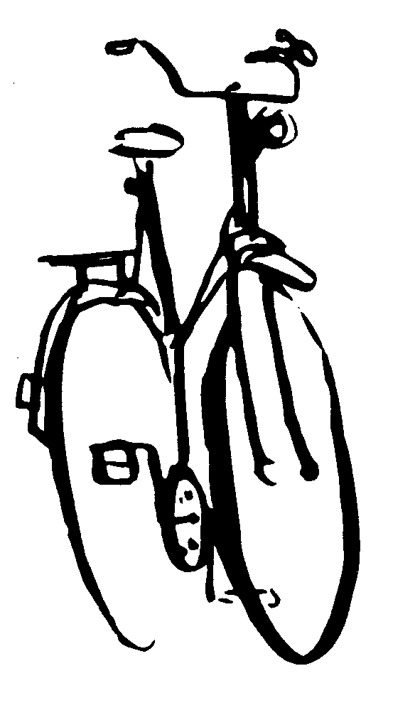
Ruben Merckx
Charlotte Bertrem
Aron Marckx

Medische Fiches
Wanneer je zoon of dochter 1e jaar is bij een tak of nieuw startte dit jaar, dient er een nieuwe online medische fiche ingevuld te worden. Meer info kan je steeds verkrijgen tijdens de kampvoorstelling. De leden die het 2e of 3e jaar bij een tak aangesloten zijn, hebben een medische fiche die online te vinden is. Gelieve deze voor het kamp zeker nog eens na te kijken!

Belangrijke data

Inschrijfavond

Dit jaar geen inschrijfavond. Ter vervanging geven wij een online infosessie op dinsdag 02/07 om 20u. De toegangslink zal te vinden zijn op onze website.
Je kind Inschrijven voor het kamp kan via deze link: https://docs.google.com/forms/d/e/1FAIpQLScPqiNMN9jZ0k2ze0LahHDd09yvNwn6d3POOWA3DLdZ8esYqA/viewform?usp=sf_link
Opgelet! De inschrijving is pas definitief als het kampbedrag overgeschreven is.
De inschrijvingen sluiten op zondag 14 juni!

Camion laden + bagage brengen Jonggivers & Givers – zaterdag 11/07/2020

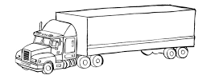
Vandaag is de grote dag aangebroken. We maken onze materiaalkoten volledig leeg om terug 14 dagen op kamp te vertrekken.
Hopduvel Trans
Voor jonggivers en givers is dit ook het moment om hun valiezen af te zetten.
Hoe het camion laden dit jaar precies zal verlopen wordt later nog meegedeeld.

Vertrek leiding & foeriers – zondag 12/07/2020

Vandaag vertrekken de leiding en foeriers alvast op voorkamp. Zij hebben enkele drukke dagen voor de boeg. Zij laden allen de camion uit, zetten tenten op en beginnen te sjorren zodat alles klaar staat wanneer jullie aankomen. Wij vetrekken om 8u30 aan het PC. Jullie mogen ons steeds (vanop veilige afstand) komen uitzwaaien. J

Vertrek givers – woensdag 15/07/2020

Dit jaar tot onze grote spijt geen driedaagse voor onze givers, het kamp begint dit jaar voor hen op WOENSDAG 15/07.
De givers spreken woensdagochtend (in uniform!) om 10u af aan in de buurt van Tenneville . De exacte locatie wordt nog door de giverleiding meegedeeld. Zij zullen te voet naar het kampterrein trekken waar zij woensdagavond zullen aankomen. Een lunchpakket , flesje water en een tussendoortje mogen in hun knapzakje.

Vertrek jonggivers – donderdag 16/07/2020
De jonggivers worden met een lunchpakket en flesje water verwacht om 11u aan Eglise Saint-Valère deze is gelegen in Laneuville-au-bois 14, 6970 Tenneville. Vanaf hier beginnen ze aan hun staptocht van ongeveer 8 km richting de kampweide.
Vertrek kapoenen & welpen – 19/07/2020

Vandaag is de grote dag aangebroken voor onze kapoenen en welpen. Ze worden met z’n allen met een vol maagje verwacht aan het kamphuis waar hun kamp zal starten. De bezoekdag gaat dit jaar niet door, jullie kunnen dus dit jaar ons tentenkamp niet bezoeken.
Om de aankomst van de kapoenen en de welpen zo vlot en veilig mogelijk te laten verlopen zullen wij werken met een soort ‘kiss&drive’ zone.
Instructies hieromtrent zullen aan het kamphuis aangegeven zijn en we promoveren ook iemand van de leiding tot heuse Parkeerwachter!
Het is dus niet de bedoeling dat de ouders het kamphuis betreden, wij vragen jullie om als ouder bij de auto te blijven en het afscheid kort te houden.
Ouders dienen ook een mondmasker te dragen wanneer zij hun kind afzetten. De kamerverdeling wordt op voorhand door de leiding gemaakt dus geen zorgen, elk lid krijgt een fijn plekje!
De kapoenen worden verwacht om 14u.
De welpen worden verwacht om 15u30.
Indien je zowel een kapoen als een welp in je kroost hebt, vragen wij om aan te sluiten bij het aankomstuur van de welpen.

Adres Huizenkamp :
Domaine de Renval Rue de Marche 146
6600 Bastogne

Einde kamp – zondag 26/07/2020

Spijtig genoeg zit het kamp 2020 er al weer op. We hebben er weer een prachtige tijd opzitten en tellen al weer af naar volgend jaar. Zondag schatten wij om rond 16u met de bus te arriveren aan het voetbalterrein van TK Meldert. (Nedermolenstraat 5, 9310 Aalst)
Wij reizen dit jaar met 3 bussen. 1 kapoenenbus 1 welpenbus en 1 Jonggiver-en giverbus. Wij bekijken nog volop hoe we dit moment gaan organiseren, hierover komt dus later meer info!

Fotoavond
Wij hebben de goede gewoonte om elk jaar na het kamp, in augustus, een fotoavond te organiseren. Dit vind normaal gezien plaats in ’t pc en is bedoeld voor iedereen. Zowel ouders als leden zijn welkom!
Of en hoe we onze fotoavond dit jaar organiseren, wachten we nog even af!

Kampprijs & betaling

Prijs
- Kapoenen & welpen € 140
- Jonggivers € 150
- Givers € 160
- Leiding & foeriers € 80 (1 week)
€ 120 (2 weken)

Korting
Vanaf 3 kampgangers voorzien wij een korting van € 15 op het volledig te betalen bedrag.

Betalen
Mogen wij vragen om het kampgeld voor 20 JUNI te storten op volgende rekening:
BE64 0680 7289 8052
Dit met vermelding van voornaam + familienaam en tak per lid (via een mededeling). Indien het niet mogelijk is om over te schrijven, kan je ons contacteren op groepsleiding@hopduveltjesmeldert.be

Materiaal

Verloren voorwerpen
Elk jaar blijft er aan het einde van het kamp een berg aan verloren voorwerpen achter in onze lokalen. Om dit te vermijden vragen wij om alles goed te naamtekenen of te kenmerken zodat het duidelijk is van wie het materiaal is.

Dagpakketjes en inventaris
Het maken van kledingpakketjes maakt het voor de kinderen heel gemakkelijk om alles terug te vinden. Ook de leiding kan dan de kinderen vlotter helpen. Wij vragen jullie dus om zeker bij de kapoenen pakketjes te maken. Het helpt ook bij de orde op de kamer en in de valies.
Je kan ook steeds een inventaris meegeven met je kind. Zo kan hij/zij goed nakijken of alles wel degelijk in de valies zit.

Slaap- en rugzakken
Als er niets van buiten aan de rugzak hangt, wordt het laden van de vrachtwagen vergemakkelijkt. Vuilniszakken of slaapzakken in een vuilzak lijken sterk op elkaar. Dus maak alles herkenbaar!

Wat NIET mee gaat op kamp
- Snoep: Wij voorzien zelf de nodige versnaperingen. De snoep die toch meegaat, komt in een gemeenschappelijke snoeppot terecht. Lekker smullen dan maar!
- Dure en breekbare dingen. Wij staan niet in voor het verlies ervan!
- Tuinmeubelen om op te slapen (tentenkampers).
- Gsm’s / iPods / iPads / PC’s / MP3’s blijven thuis!

Wat neem je mee?

Slapen
- Pyjama
- Slaapzak
- Knuffeldier
- Zaklamp
- Eventueel matrasplastiek
(i.v.m. bedwateren)

Spelen
- Ondergoed
- Kousen
- T-shirts
- Broeken (lang en kort)
- Dikke pull/sweaters
- Regenkledij of KW
- Hoofddeksel
- UNIFORM

Wassen en zwemmen
- (bad)handdoeken
- Zwemkledij en badmuts
- Washandjes
- Shampoo
- Toiletgerief
(zeep, bekertje, kam,
tandenborstel, tandpasta)

Voeten
- Iets om te stappen
- Iets dat waterdicht is
- Iets om te spelen/sporten
- Iets voor in de beek!!!
- Iets voor op de kamer/tent

Andere
- Zakdoeken
- Zonnecrème
- 2 Keukenhanddoekken
(geen nieuwe)
- Identiteitspapieren
- 10 Wasspelden
- Adresboekje + schrijfgerief
- Muggenbeetverdelger
- Linnenzak

Huizenkampers
- Strips en kleine spelletjes

Tentenkampers
- Veldbed, luchtmatras of matje
- Hoofdkussen
- Deken voor koulijders
- Eetgerief
(gamel, drinkbeker, bestek)
- Eventueel zakmes/drinkbus

Allerlei

Briefjes en kaartjes
Op kamp wordt er natuurlijk ook eens tijd vrijgemaakt om een briefje of kaartje naar familie en vrienden te sturen. Postkaarten zitten NIET in de kampprijs inbegrepen. We schatten dat een postkaart met zegel ongeveer € 1.5 zal kosten. Als jullie graag een kaartje ontvangen gelieve dan je kind een enveloppe mee te geven met daarin 1,5 euro maal het aantal kaartjes dat het kind zal versturen. Wanneer jonggivers en givers kaartjes en postzegels moeten kopen, geef je hen hiervoor ook best een centje mee. Voor kapoenen en welpen kan het handig zijn om voorgedrukte etiketten met adressen mee te geven.
Het is altijd fijn voor de kindjes om een briefje te ontvangen op kamp. Ze amuseren zich te pletter maar ze missen het thuisfront toch wel hard. Een briefje brengt de mama’s en papa’s, zusjes en broertjes voor even dichterbij. Het adres vind je hieronder.
Huizenkamp
Scouts en Gidsen Vlaanderen
T.A.V. Naam + Voornaam
Domaine de Renval Rue de Marche 146
6600 Bastogne
Tentenkamp
Scouts en Gidsen Vlaanderen
T.A.V. Naam + Voornaam
Prelle 15
6970 Tenneville

Halfkampers
Halfkampers kunnen wij dit jaar niet toelaten wegens de covid-19 maatregelen. Wij hopen hiervoor op jullie begrip.
Identiteitskaart/ KIDS-ID
Kapoenen en welpen geven bij het betreden van het kamphuis eerst hun KIDS-ID/ ISI+kaart af aan de leiding. Wij houden dit in bewaring tot het einde van het kamp. Deze kaarten kunnen belangrijk zijn wanneer wij voor jullie zoon of dokter naar de apotheek moeten na een doktersbezoek of wanneer wij naar het ziekenhuis moeten. Hopelijk hebben wij deze kaarten niet nodig tijdens het kamp. Jonggivers geven hun identiteitskaart af aan de leiding, ook voor dezelfde reden. Givers kiezen of ze hun ID zelf bijhouden of afgeven. Let op! Bij terugkomst na het kamp, krijgen de leden hun kaarten terug op de bus.

Wat zeker niet mag vergeten worden
- Medische fiche (met bloedgroep)
- Identiteitskaart/ KIDS-ID
Volledig uniform (hemd + das + groene broek)

